Analyse de risque selon ISO 13849 et estimation du niveau PL : Déterminer la zone dangereuse de la machine.

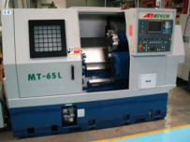

Quelle fonction de sécurité est en place ?

| Bouton d’arrêt d’urgence  portes coulissantes (probablement avec auto-verrouillage et/ou détection d’ouverture)  Vitres de protection avec renforcement en cas d’éjection de matière |
| --- |

Fonctionnement de la machine :

- La pièce est placée manuellement dans le mors d’un tour à commande numérique - La porte est fermée et l’opérateur lance le processus en pressant le bouton « marche » - A la fin du processus, la porte est ouverte et enlevée par l’opérateur

- Cette procédure se répète approximativement toutes les 10 minutes

- Si la porte est ouverte lors de l’opération de la machine, celle-ci est arrêtée immédiatement

Toujours faire l’analyse sans les éléments de sécurité

Quel est le niveau de gravité de la lésion possible ? Justifier.

| S1 – Blessure sans complications  Aucune possibilité de perdre un membre grâce à l’inter-verrouillage de la porte  ^ Après réduction  S2 - Lésions irréversibles avant réduction du risque |
| --- |

Quel est la fréquence ou la durée d’exposition au phénomène dangereux ? Justifier.

| F2 – Une personne est fréquemment ou continuellement exposée au danger  Avec un accès toutes les 10 minutes, l’utilisateur va continuellement être exposé au danger pour changer de pièce à usiner. |
| --- |

Quelle est la possibilité d’éviter le danger ? Justifier.

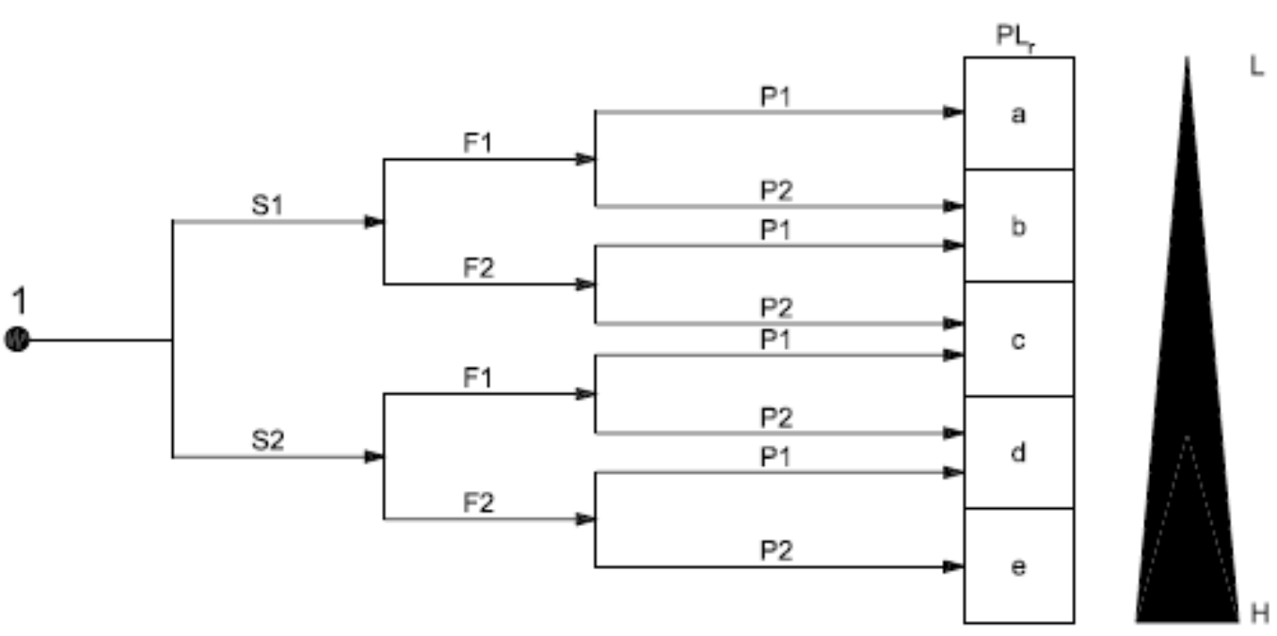

| P2 – La personne en danger ne pourra pas éviter le danger  De part les composants de sécurité ainsi que le faible risque de lésion par écrasement lors de la manipulation de la porte |
| --- |

Quel est le niveau PL requis ?

| PLr e (S2-F2-P2) |
| --- |

S’il n’est pas possible de développer une fonction atteignant ce niveau PL, que pourrions nous faire pour diminuer le PL requis ?

Mal de tête -> il faut couper la tête

Formation des opérateurs, automatiser la machine réduire la fréquence d'interaction avec la machine

Les catégories selon ISO 13849 :

Classer chaque schéma dans la catégorie correspondante selon ISO 13849 :

| **Schéma 1**  Catégorie : 2 | **Schéma 2**  Catégorie : 3 |
| --- | --- |
| **Schéma 3**  Catégorie : B | **Schéma 4**  Catégorie : 4 |
| **Schéma 5**  Catégorie : 1 |  |

Quel niveau PL peut être atteint avec le schéma 2. Quels autres paramètres vont influencer le PL atteint ? Justifier.

| Avec la catégorie 3 on peut aller jusqu’à PLe si un DC est moyen |
| --- |

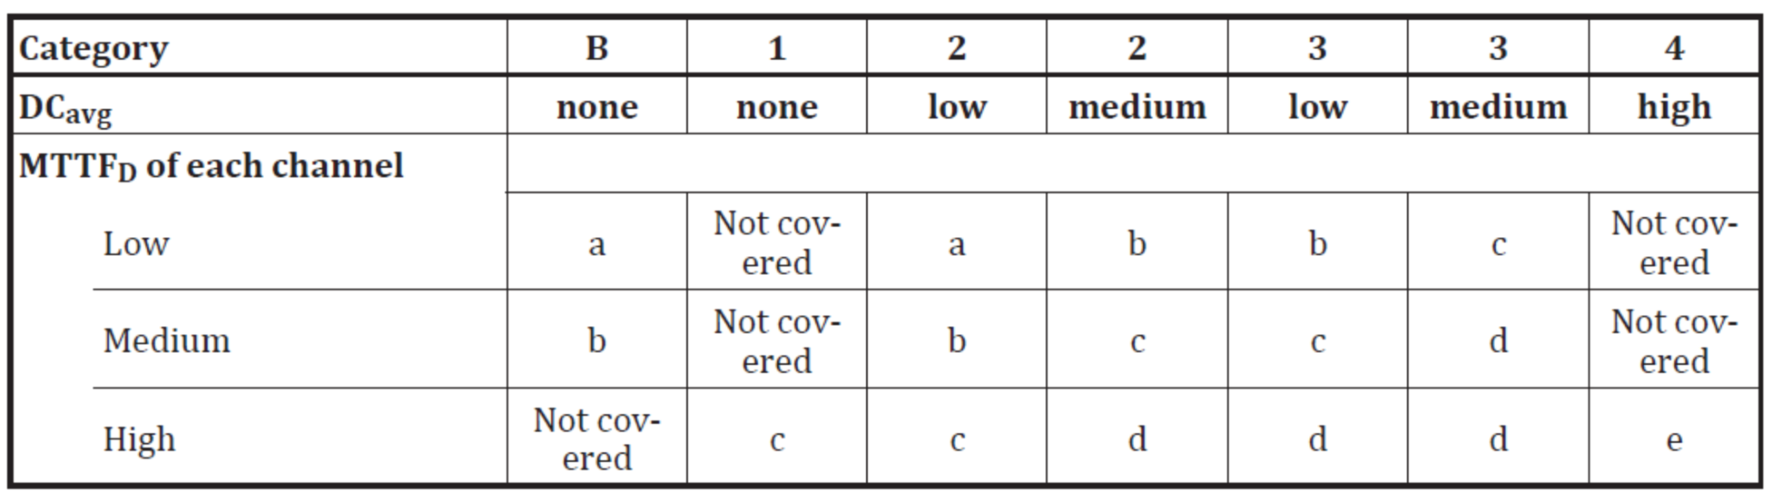

Quelle est la différence entre la catégorie B et 1 ?

| On utilise des composants plus fiables, testés pour les systèmes de sécurité (composants certifié) |
| --- |

Et entre la catégorie 3 et 4 ?

| Plusieurs fautes peuvent être détectées et leur détection empêche l’apparition d’un phénomène dangereux  diagnostic coverage, medium 3, high 4 |
| --- |

Calcul du MTTFd

Un contacteur est utilisé :

- 240 jours par an

- 2 périodes de travail par jour (8h chacune)

- Durée moyenne entre deux commutations est de 28 secondes

- Le B10d donné par le fabricant est 2'000'000.

À partir de ces informations, calculer le nombre d’opérations par année ainsi que le MTTFd de ce composant :

| MTTFd = B10d/(0.1*Nop)  Nop = (60*60/Tcom) * Nheures * Njours = 60*60/28 * 16 * 240 = 493714.28 op/an  MTTFd = 2 000 000/(0.1*493714.28) = 40.51 ans |
| --- |

Si ce composant est utilisé dans un schéma électrique sans diagnostic ni redondance, quel niveau PL maximum pourra être atteint ? Justifier.

| PL c, dispositif de Cat 1, MTTFd réputé élevé, mais sans contrôle des fonctions (DC avg NONE)  C’est le niveau PLc maximal pour un système sans redondance ni diagnostic. |
| --- |

Exemple de système avec redondance :

Le schéma bloc ci-dessous est donné :

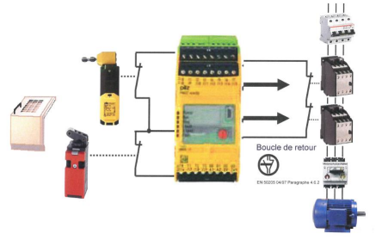

Dans quelle catégorie pourrait se classer ce système (vous pouvez considérer que la partie logique est redondante dans le système de contrôle) : **catégorie 3 car boucle de retour-> pas de diagnostic élevé + composant rouge non certifié**

Si ce composant de sécurité est utilisé durant 300 jours par année avec des périodes de travail de 8h et des temps de cycles de 60 secondes, calculer le MTTFd des deux capteurs de position et du contacteur :

Nop=2400

B10d = 3'000'000 

MTTFd = 208.33

B10d = 2'500’000

MTTFd = 173.6

B10d = 1'500’000

MTTFd = 104.2

Lorsque deux capteurs sont utilisés en parallèle, l’équation suivante (où C1 = canal 1, C2 = canal 2) permet de calculer le MTTFd du système de capteurs :



Calculer le MTTFd du système de capteurs :

| 191.5 [ans] (en prenant les deux premiers éléments) |
| --- |

Est-ce que ce MTTFd est considéré comme faible, moyen ou élevé ?

| Statistiquement, chaque an, un composant sur 191.5 risque de casser  ll s’agit d’un MTTFd élevé. |
| --- |

Selon la table E.1 dans l’annexe E de l’ISO 13849 :

Estimer la couverture de diagnostic obtenue pour ce système de **capteurs**. De quoi dépend-elle ?

| Voir annexe E:  90% car composant non certifié mais souvent contrôlé |
| --- |

Estimer la couverture de diagnostic obtenue pour ce système **contacteurs**. De quoi dépend-elle ?

| 99% car monitoring direct |
| --- |

Déterminer le niveau PL pouvant être atteint avec ce système de **capteurs**. Justifier.

| e (PL max à atteindre) (s.24 ou annexe K)  MTTFd = high  category : 3  DC_avr = medium |
| --- |

A l’aide de la table K.1 donnée dans l’annexe K de l’ISO 13849 estimer le PHFd obtenu pour le système de **capteurs** :

| limité à 100, selon tableau: PHFd  4.29 *10^-8  En règle générale, regarder l’annexe K de la norme ISO 13849 |
| --- |

Déterminer le niveau PL pouvant être atteint avec ce système de contacteurs. Justifier.

| limité à 100, selon tableau, 2.47*10^-8 |
| --- |

A l’aide de la table K.1 donnée dans l’annexe K de l’ISO 13849 estimer le PHFd obtenu pour le système de **contacteurs** :

| 4.29 * 10^-8 |
| --- |

Lorsque le composant de sécurité est constitué d’une chaine « Capteur-Logique-Actuateur » le PFHd du système complet est calculé en additionnant les PFHd de chaque composant :

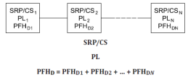

Quel est le PFHd de notre système complet ?

| PFH_D = PL1 = 3 (nous n’avons qu’un PL car le système est en parallèle) |
| --- |

Afin d’évaluer le PL atteint par notre système complet, il faut maintenant le placer dans la table 2 de l’ISO 13849. Quel est le niveau PL obtenu ?

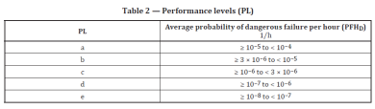

| PL max -> e  entre 10^-8 et 10^-7  nous avions précédemment trouvé 2.47*10^-8 |
| --- |